HAZIRLAYAN  Kalite Yönetim Ekibi | KONTROL EDEN  Kalite Yönetim Sorumlusu |  | ONAYLAYAN  Kalite Yönetim Temsilcisi

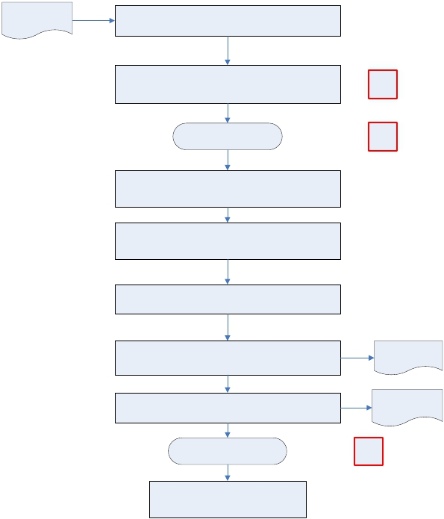Bakanlık Talimat
 | İŞ AKIŞ ŞEMASI
BİRİM: | BARTIN İL GIDA TARIM VE HAYVANCILIK MÜDÜRLÜĞÜ / SİVİL SAVUNMA BİRİMİ
ŞEMA NO: | GTHB.74.İLM.İKS/KYS.AKŞ.13.02
ŞEMA ADI: | SİVİL SAVUNMA KORUMA PLANI İŞ AKIŞI ŞEMASI

ve Yönergeleri

Sivil savunma ve Koruma Planı hazırlanması için Sivil
savunma Uzmanı ve İl Müdürlüğü yöneticilerden oluşan
Komisyon Kurulması

Olağan Üstü durumlar için İl Müdürlüğü çalışanlarından oluşan

Güvenlik, Yangın söndürme, İlk yardım ve Teknik İşler için
Kurulmuş olan Komisyonun Ekipler Oluşturması

İl Müdür Onayı
İş Akış Şeması

Oluşturulan Ekiplerin İhtiyaç malzemeleriyle Donatılması

Planlarda Adı geçen Ekiplerin ve Tüm Personelin Sivil
savunla ile ilgili egitilmesi

Plan Bütçesinin Hazırlanması

Hazırlanan Planların İl Afet ve Acil Durum Müdürlüğünce
onaylanması

Valilik Onayı Alınması ve Bakanlığa Bildirilmesi

Valilik Onayı İş
Akış Şeması

Dosyalama ve arşiv işlemlerinin yapılması
K-MY

O-MD

Sivil Savunma
Planı

Sivil Savunma
Planı

O-V

